المملكة العربية السعودية
وزارة التربية والتعليم
مدرسة /

المعلمة /

توزيع منهج مادة ( رياضيات ) للصف ( الأول الابتدائي ) – الفصل الدراسي الأول – العام الدراسي ( 1434 /1435هـ )
الأسبوع | 25/10/1434 | 29/10/1434هـ | الأسبوع | 2/11/1434 | 6/11/1434هـ | الأسبوع | 9/11/1434 | 13/11/1434هـ |  |  | الأسبوع | 16/11/1434 |  | 20/11/1434هـ
1 | تهيئة - التصنيف وفق خاصية واحدة -التصنيف وفق أكثر من خاصية - هيا بنا نلعب |  | 2 | يساوي - أكثر من - أقل من- ا لأعداد 1 وَ 2 وَ 3 |  | 3 | قراءة الأعداد 1 وَ 2 وَ 3 وكتابتها - االعددان 4 وَ 5 - قراءة العددين 4 وَ 5 وكتابتهم |  |  |  | 4 | - قراءة العدد صفر وكتابته - فوق ، تحت - أعلى ، أوسط ، أسفل
الأسبوع | 23/11/1434 | 27/11/1434هـ | الأسبوع | 1/12/1434 | 4/12/1434هـ | الأسبوع | 8/12/1434 |  | 15/12/1434هـ |  | الأسبوع | 16/12/1434 |  | 19/12/1434هـ
5 | قبل و بعد _ تحديد الأنماط  إنشاء الأنماط – أبحث عن نمط  ( حل المسالة ) |  | 6 | قراءة الأعداد 6 وَ 7 وَ 8 وكتابتها - العددان 9 وَ 10 - قراءة العددين 9 وَ 10 وكتابتهما -أرسم صورة (حل المسالة) |  | 7 | أجازة عيد الأضحى المبارك |  |  |  | 8 | مراجعــــة عامــة
الأسبوع | 22/12/1434 | 26/12/1434هـ | الأسبوع | 29/12/1434 | 4/1/1435هـ | الأسبوع | 7/1/1435 |  | 11/1/1435هـ |  | الأسبوع | 14/1/1435 |  | 18/1/1435هـ
9 | مقارنة الأعداد حتى 10 - ترتيب الأعداد حتى 10 - العد الترتيبي -هيا بنا نلعب |  | 10 | العددان 11 و 12 - الأعداد 13 وَ 14 وَ15 |  | 11 | العددان 16 و 17 –  أبحث عن نمط (حل المسالة) |  |  |  | 12 | الأعداد 18 وَ 19 وَ 20 - مقارنة الأعداد حتى 20 -
الأسبوع | 21/1/1435 | 25/1/1435هـ | الأسبوع | 28/1/1435 | 2/2/1435هـ | الأسبوع | 5/2/1435 |  | 9/2/1435هـ |  | الأسبوع | 12/2/1435 |  | 16/2/1435هـ
13 | ترتيب الأعداد حتى20 –  قصص الجمع |  | 14 | تمثيل الجمع - جمل الجمع - جمع الصفر |  | 15 | أمثلها (حل المسالة) - تكوين الأعداد 4 و 5 و6 - 12 |  |  |  | 16 | تكوين الأعداد 7 و 8 و9 - تكوين الأعداد 10 و 11 و12
الأسبوع | 19/2/1435 | 23/2/1435هـ | الأسبوع | 26/2/1435 | 1/3/1435هـ | الأسبوع | 4/3/1435 |  |  | 15/3/1435هـ | المعلمة |  | المشرفة  المدسر |  | المديرة
17 | الجمع الرأسي |  | 18 | مراجعــــة عامــة |  |  | برامج تقوية دراسية وبرامج نشاط (اختيارية ) إلى نهاية الاختبارات

عنوان الفصل |  |  | الأعداد حتى 10 |  |  |  | رقم الفصل |  |  | المادة |  |  |  | الصف |  |  |  | التاريخ
 |  |  |  |  |  |  | الرابع |  |  | رياضيات |  |  |  | الأول الابتدائي |  |  |  | الحصة
الفكرة العامة |  |  | التعرف على الأعداد حتى 10 |  |  |  |  |  |  |  |  |  |  |  |  |  |  | الفصل
التهيئة |  |  |  |  | استراتيجيات التعليم الحديثة |  |  |  | الوسائل التعليمية |  |  |  |  |  | مهارات التقويم |  |  |  |  |  | أساليب التقويم
O نشاط رقم ( ) | O عرض صور |  |  | O مدخل تاريخي | O الحوار والمناقشة | O الاستكشاف |  | O الخرائط الذهنية | O الكتاب |  | O مجسمات | O فيلم تعليمي |  |  | O المرونة |  | O الأصالة |  | O تمييز المعلومات |  | O الملاحظة |  | O الأسئلة والأجوبة |  | O أخرى
O قصة | O مشاهدة فيلم |  |  | O اخرى | O حل المشكلات | O الاستقصاء |  | O التعليم باللعب | O أجهزة العرض |  | O عينات | O أخرى |  |  | O الطلاقة |  | O تحديد الأولويات |  | O أخرى |  | O سلم التقدير |  | O تقويم الاداء |  | O أخرى
O طرح مشكلة | O قراءة نص |  |  | O اخرى | O التعليم التعاوني | O القصة |  | O تمثيل الادوار | O جهاز التسجيل |  | O لوحات ورسومات | O أخرى |  |  | O العصف الذهني |  | O التفكير الناقد |  | O أخرى |  | O قائمة الشطب |  | O التوصيل |  | O أخرى
أهداف الوحدة ( دليل المعلمة ) |  |  |  |  | كتاب الطالبة |  |  |  |  |  |  |  | كتاب النشاط |  |  |  |  |  |  |  | التقويم
أن تعد الطالبة الأعداد 6، 7 ، 8 وتسميها وتميزها باستعمال أشياء ملموسة ورسوم توضيحية  أن تقرأ الطالبة الأعداد 6 ، 7 ، 8 وتكتبها  أن تعد الطالبة العددين 9، 10 وتسميهما وتميزهما باستعمال أشياء ملموسة ورسوم توضيحية  أن تقرأ الطالبة العددين 9 ،10 وتكتبهما  أن تحل الطالبة مسائل على الأعداد من 6 إلى 10 مستعملة رسم صورة  أن تستعمل الطالبة التقابل والعد لمقارنة مجموعتين  أن ترتب الطالبة الأعداد من صفر إلى 10 باستعمال الرسوم التوضيحية  أن تستعمل الطالبة الأعداد الترتيبية لوصف موقع شيء في صف |  |  |  |  | الأعداد حتى 10  الدرس الأول : الأعداد 6، 7، 8  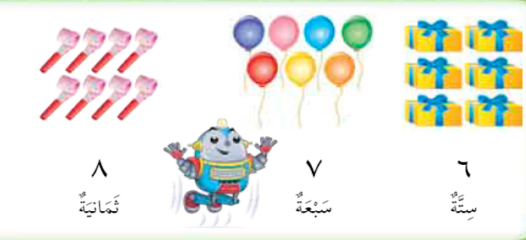  الدرس الثاني : قراءة الأعداد 6، 7، 8  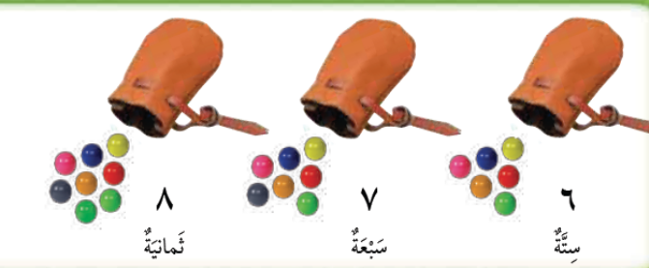  الدرس الثالث : العددان 9، 10  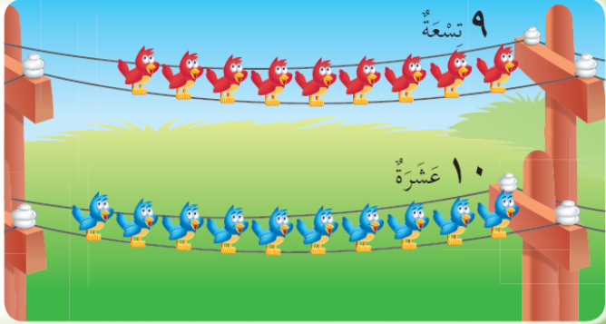  الدرس الرابع : قراءة العددين 9، 10 وكتبتهما  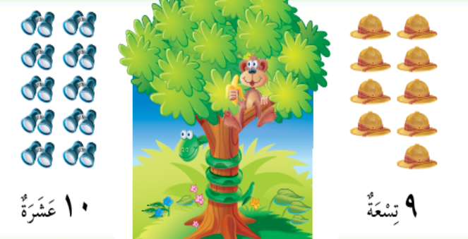  الدرس الخامس : أحل المسألة    الدرس السادس : مقارنة الاعداد حتى 10  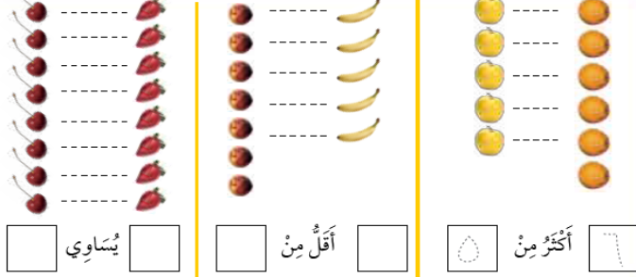  الدرس السابع : ترتيب الاعداد حتى 10  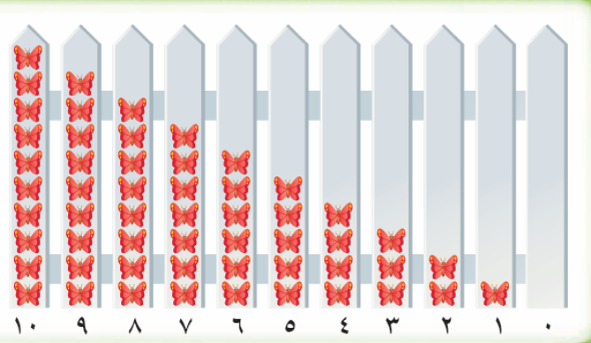  الدرس الثامن : العدد الترتيبي  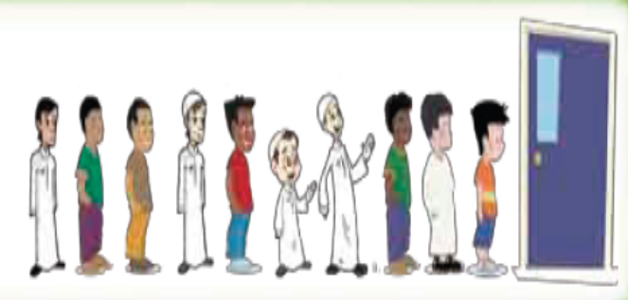 |  |  |  |  |  |  |  | من ص 23 إلى ص 30  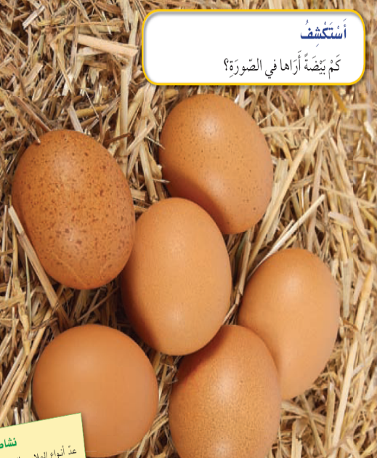 |  |  |  |  |  |  |  | - عدي الأعداد 6، 7 ، 8 وتسميها وتميزها باستعمال أشياء ملموسة ورسوم توضيحية  - اقرئي الأعداد 6 ، 7 ، 8 وتكتبها  - عدي العددين 9، 10 وتسميهما وتميزهما باستعمال أشياء ملموسة ورسوم توضيحية  - اقرئي العددين 9 ،10 وتكتبهما  - حلي مسائل على الأعداد من 6 إلى 10 مستعملة رسم صورة  - استعملي التقابل والعد لمقارنة مجموعتين  - رتبي الأعداد من صفر إلى 10 باستعمال الرسوم التوضيحية  - استعملي الأعداد الترتيبية لوصف موقع شيء في صف
الواجب المنزلي |  |  |  |  | متابعة حل تدريبات كتاب النشاط

